Volume 21. Humanoid Electrical Architecture

Chapter 10. Computing Architecture

10.01. Real Time Control
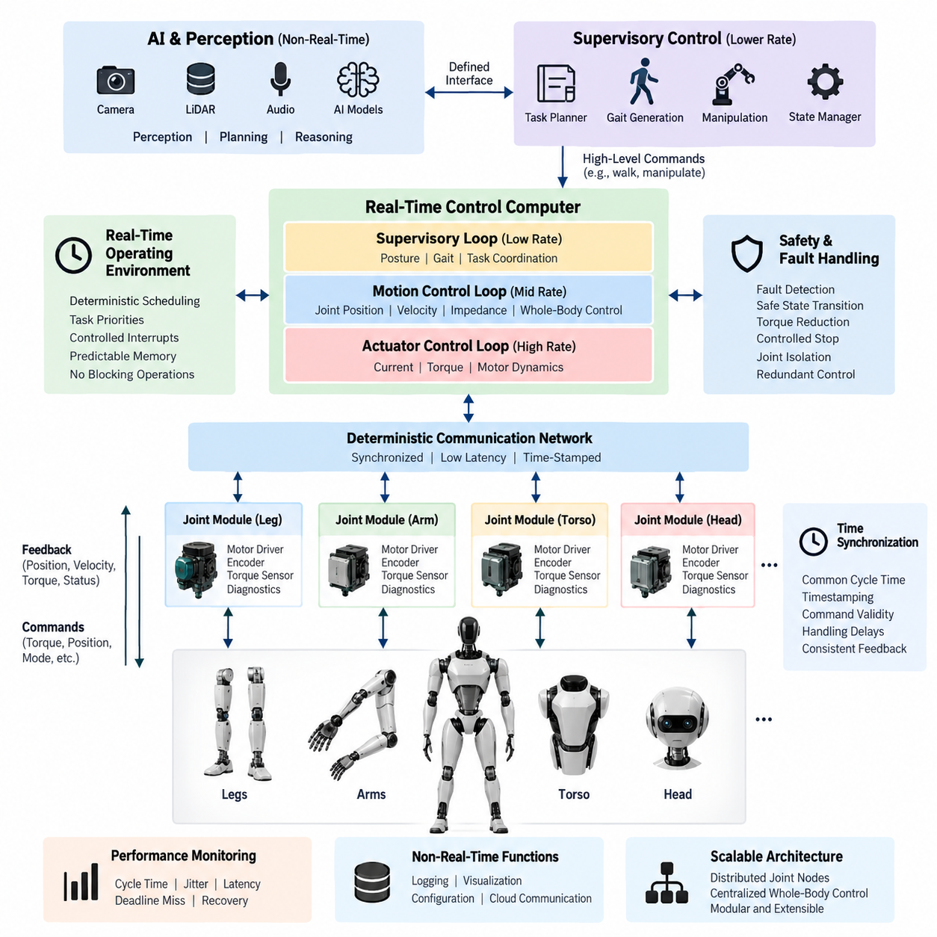
실시간 제어(Real-time control)는 휴머노이드 로봇의 상위 수준 동작 목표를 결정론적인 액추에이터 동작으로 변환하는 계산 기반이다. AI 워크로드(AI workload)는 실행 시간이 다소 변동하더라도 동작할 수 있는 경우가 많지만, 실시간 제어는 정의된 시간 제약 안에서 결정론적으로 반복 실행되어야 한다. 따라서 관절 위치, 속도, 토크, 엔코더, 전류 및 안전 관련 정보는 예측 가능한 지연시간으로 처리되어야 한다. 제어 아키텍처(Control architecture)는 결정론적인 제어 기능과 계산량이 높은 인공지능(AI) 워크로드를 분리하여, 일시적인 AI 처리 지연이 기본적인 동작 안정성에 직접적인 영향을 주지 않도록 구성해야 한다.
일반적인 휴머노이드 실시간 제어 루프(Real-time control loop)는 여러 제어 주파수의 계층 구조로 동작한다. 고속 내부 루프(Inner loop)는 모터 전류, 토크 및 액추에이터 동특성을 관리하고, 중간 속도의 루프는 관절 위치, 속도, 임피던스 및 전신 동작을 조정한다. 더 낮은 주파수의 감독 루프(Supervisory loop)는 보행 생성, 자세 명령, 작업 상태 및 시스템 조정을 담당한다. 정확한 주파수는 액추에이터 동특성과 하드웨어 성능에 따라 달라지지만, 아키텍처는 이러한 계층 사이에 명확한 시간 경계를 유지해야 한다. 이러한 분리는 각 제어기가 자체적인 지연시간 및 지터 요구사항을 충족할 수 있도록 한다.
실시간 제어기는 결정론적인 통신 경로를 통해 분산된 관절 모듈(Distributed joint module)로부터 피드백을 수신한다. 엔코더 측정값은 관절 위치와 속도 정보를 제공하고, 토크 센서는 기계적 상호작용에 대한 피드백을 제공하며, 모터 드라이버 상태는 전류, 온도, 전압 및 고장 정보를 제공한다. 이러한 신호는 샘플링되고, 검증되며, 타임스탬프가 부여된 후 제어 주기에 반영된다. 이후 제어기에서 생성된 명령은 해당 모터 드라이버로 전달된다. 여러 관절의 동시 또는 협조 동작은 시간적으로 일관된 피드백에 의존하기 때문에, 통신 타이밍의 일관성은 매우 중요하다.
실시간 운영 환경(Real-time operating environment) 또는 실시간 실행 프레임워크(Real-time execution framework)는 제한된 스케줄링 지연시간, 제어된 인터럽트 동작, 결정론적인 태스크 우선순위 및 예측 가능한 메모리 접근을 제공해야 한다. 제어 태스크(Control task)는 일반적으로 고정된 실행 패턴을 사용해야 하며, 예측할 수 없는 동적 메모리 할당이나 블로킹 통신과 같이 제어되지 않은 지연을 발생시킬 수 있는 동작은 피해야 한다. 높은 우선순위를 갖는 안전 및 자세 안정화 기능은 필요할 경우 낮은 우선순위의 감독 기능을 선점할 수 있어야 한다. 목표는 단순히 높은 계산 속도를 얻는 것이 아니라, 제한된 지연시간과 지터 범위 안에서 반복 가능한 실행을 보장하는 것이다.
휴머노이드 동작은 많은 관절의 협조를 필요로 하므로 제어 태스크 간의 동기화가 중요하다. 제어기는 하나의 공통 제어 주기 안에서 다리, 팔, 몸통 및 머리에 대한 명령을 계산할 수 있으며, 액추에이터 수준의 루프는 더 높은 주파수로 로컬에서 동작할 수 있다. 시간 동기화(Time synchronization) 메커니즘은 서로 다른 모듈에서 측정된 데이터를 일관된 시간 기준으로 해석할 수 있도록 한다. 따라서 실시간 아키텍처는 명확한 주기 경계, 타임스탬프 규칙, 명령 유효 시간 범위 및 지연되거나 누락된 데이터에 대한 처리 규칙을 정의해야 한다. 이러한 메커니즘은 피드백 타이밍의 불일치로 인해 발생할 수 있는 불안정성을 감소시킨다.
제어 컴퓨터(Control computer)는 실시간 기능을 AI 및 인지 워크로드와 분리해야 한다. 카메라 처리, LiDAR 처리, 음성 인식, 비전-언어 모델(Vision-Language Model) 및 기타 AI 기능은 매우 가변적인 계산 부하를 발생시킬 수 있다. 이러한 기능은 액추에이터 타이밍에 직접 영향을 주지 않고 정의된 인터페이스를 통해 실시간 영역과 통신해야 한다. 상위 수준의 플래너(Planner)는 보행 궤적이나 조작 작업을 요청할 수 있지만, 실시간 제어기는 관절 제한, 동역학적 제약, 균형 요구사항 및 액추에이터 명령을 지속적으로 관리해야 한다.
실시간 제어에는 휴머노이드 로봇이 동적으로 불안정한 환경에서 동작한다는 점을 고려한 견고한 고장 처리(Fault handling) 기능이 포함되어야 한다. 통신 손실, 엔코더 불일치, 과도한 토크, 모터 드라이버 고장, 열 과부하, 비정상 전압 또는 잘못된 명령은 적절한 시간 제한 안에서 감지되어야 한다. 제어기는 오래된 데이터나 불확실한 명령을 계속 사용하지 않고 미리 정의된 안전 상태(Safe state)로 전환해야 한다. 시스템 설계에 따라 토크 감소, 제어된 정지, 특정 관절의 격리 또는 이중화된 제어 경로의 활성화 등이 이러한 동작에 포함될 수 있다.
아키텍처는 하드 실시간(Hard real-time), 펌 리얼타임(Firm real-time) 및 비실시간(Non-real-time) 기능을 구분해야 한다. 하드 실시간 기능은 엄격한 데드라인 안에 반드시 완료되어야 하며, 데드라인을 놓치는 경우 로봇의 안정성이나 안전성이 직접적으로 저하될 수 있다. 펌 리얼타임 기능은 일부 주기를 놓치는 것을 허용할 수 있지만, 데드라인을 초과하면 해당 결과의 가치가 감소한다. 로깅(Logging), 시각화(Visualization), 설정 관리(Configuration management) 및 클라우드 통신(Cloud communication)과 같은 비실시간 기능은 비동기적으로 실행할 수 있다. 이러한 분류는 프로세서 자원을 적절히 배분하고 비핵심 워크로드가 동작 제어에 필요한 자원을 점유하지 않도록 하는 데 도움이 된다.
제어 루프 성능(Control-loop performance)은 프로세서 사용률만으로 평가해서는 안 되며, 측정 가능한 시간 특성을 기준으로 평가해야 한다. 중요한 파라미터에는 주기 시간(Cycle time), 실행 시간 변동, 스케줄링 지연시간, 통신 지연시간, 센서-액추에이터 지연시간, 지터(Jitter), 데드라인 미충족(Deadline miss) 및 과도한 부하 이후의 복구 동작이 포함된다. 개발 및 검증 과정에서 이러한 값을 모니터링하면 보행, 조작, 인지 및 통신 워크로드가 동시에 발생하는 실제 조건에서도 제어기가 결정론적으로 동작하는지 확인할 수 있다. 시간 예산(Timing budget)은 시스템 수준에서 정의하고 센싱, 계산, 네트워크 및 액추에이션 영역에 배분해야 한다.
확장 가능한 휴머노이드 아키텍처는 개별 관절 또는 신체 영역에 분산된 실시간 제어 노드를 사용하면서 전신 수준에서는 중앙 집중식 조정을 수행할 수 있다. 로컬 제어기(Local controller)는 고속 액추에이터 동특성과 보호 기능을 처리하고, 상위 수준의 실시간 제어기는 자세, 균형, 보행 및 조작을 조정한다. 이보다 상위 계층에서는 AI 컴퓨터가 인지(Perception), 계획(Planning), 추론(Reasoning) 및 체화 지능(Embodied intelligence)을 제공한다. 이러한 계층 구조는 안전에 중요한 동작 제어를 결정론적으로 유지하면서도, 점점 더 고도화되는 AI 시스템을 기본 액추에이터 제어 경로를 재설계하지 않고 발전시킬 수 있도록 한다.

10.02. AI Computer
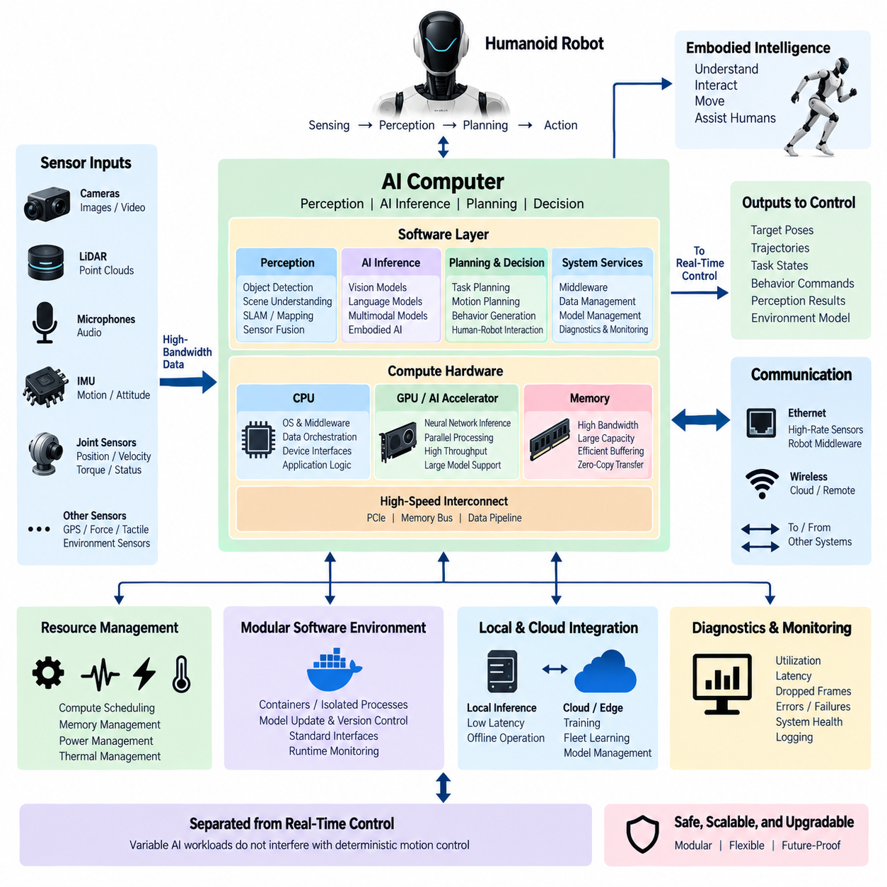
AI 컴퓨터(AI computer)는 휴머노이드 로봇에서 인지(Perception), 인공지능 추론(AI inference), 상위 수준 계획(High-level planning) 및 체화 지능(Embodied intelligence)을 위한 핵심 계산 플랫폼으로 사용된다. AI 컴퓨터는 가변적인 AI 워크로드(AI workload)가 액추에이터 타이밍(Actuator timing)에 영향을 주지 않도록 결정론적인 실시간 제어 영역(Deterministic real-time control domain)과 의도적으로 분리된다. AI 컴퓨터는 카메라, LiDAR, 마이크, 관절 상태 및 기타 센서로부터 데이터를 수신하고, 소프트웨어 파이프라인과 AI 모델을 통해 이러한 입력을 처리하며, 적절한 제어 계층에 인지 결과, 예측, 작업 결정 및 동작 목표를 제공한다.
휴머노이드 AI 컴퓨터는 데이터 속도와 계산 특성이 상당히 다른 여러 센서 스트림(Sensor stream)을 처리해야 한다. 카메라 영상은 높은 대역폭의 처리가 필요할 수 있으며, LiDAR는 공간 포인트 데이터를 생성하고, 마이크는 연속적인 오디오 스트림을 생성하며, 관절 센서는 구조화된 상태 정보를 제공한다. 따라서 컴퓨팅 아키텍처(Compute architecture)는 높은 메모리 대역폭, 효율적인 데이터 이동, 병렬 처리 능력 및 이기종 센서에 적합한 인터페이스를 필요로 한다. 입력 처리 과정에서는 타임스탬프(Timestamp)와 센서 간 관계를 유지하여 인지 결과가 로봇의 물리적 상태와 일관성을 유지하도록 해야 한다.
AI 컴퓨터는 일반적으로 하나의 범용 CPU(General-purpose CPU)와 하나 이상의 GPU 또는 전용 AI 엔진(AI engine)과 같은 가속기(Accelerator)를 포함한다. CPU는 운영체제 서비스, 미들웨어(Middleware), 데이터 오케스트레이션(Data orchestration), 디바이스 인터페이스 및 애플리케이션 로직을 관리하고, 가속기는 계산량이 높은 신경망 연산(Neural-network operation)을 실행한다. 이러한 이기종 아키텍처(Heterogeneous architecture)를 통해 인지, 객체 감지(Object detection), 세그멘테이션(Segmentation), 자세 추정(Pose estimation), 음성 처리 및 기타 AI 워크로드를 효율적으로 실행할 수 있다. 워크로드 할당은 지연시간(Latency), 메모리 사용량, 열 제한, 전력 소비 및 요구되는 계산 처리량(Computational throughput)을 함께 고려해야 한다.
인지 처리는 AI 컴퓨터의 주요 워크로드 중 하나를 구성한다. 시각 데이터는 객체 감지, 의미론적 이해(Semantic understanding), 인간 자세 추정(Human pose estimation), 깊이 추정(Depth estimation) 및 장면 해석(Scene interpretation)을 위해 처리될 수 있으며, LiDAR 데이터는 공간 매핑(Spatial mapping)과 기하학적 인지(Geometric perception)를 지원할 수 있다. 오디오 처리는 음성 인식(Speech recognition), 음원 위치 추정(Sound localization) 및 상호작용 단서를 제공할 수 있다. 이러한 개별 파이프라인은 독립적으로 동작할 수 있지만, 최종적으로는 로봇 주변 환경에 대한 일관된 표현을 생성해야 한다. 센서 융합(Sensor fusion)은 상호 보완적인 정보를 결합하여 특정 센서가 저하되거나 일시적으로 사용할 수 없는 경우에도 강건성을 향상시킬 수 있다.
AI 컴퓨터는 또한 인지 결과를 실행 가능한 목표로 변환하는 상위 수준의 계획(High-level planning) 및 의사결정(Decision) 기능을 지원한다. 플래너(Planner)는 로봇이 어디로 이동해야 하는지, 어떤 물체를 조작해야 하는지 또는 작업을 어떤 순서의 행동으로 분해해야 하는지를 결정할 수 있다. 이러한 기능은 액추에이터 제어보다 낮은 주파수에서 동작하며 더 큰 계산 변동성을 허용할 수 있다. 따라서 그 출력은 직접적이고 제어되지 않은 액추에이터 신호가 아니라 목표 자세(Target pose), 궤적(Trajectory), 작업 상태(Task state) 또는 행동 명령(Behavior command)과 같은 명확하게 정의된 인터페이스를 통해 전달되어야 한다.
AI 모델 실행(Model execution)은 휴머노이드 로봇이 여러 모델을 동시에 실행할 수 있기 때문에 계산 자원의 세심한 관리가 필요하다. 인지 모델(Perception model), 언어 모델(Language model), 자세 추정기(Pose estimator), 객체 추적기(Object tracker) 및 동작 계획(Motion planning) 구성요소가 GPU 메모리와 처리 능력을 동시에 사용할 수 있다. AI 컴퓨터는 중요한 인지 및 계획 기능이 허용 가능한 지연시간을 유지할 수 있도록 자원 우선순위(Resource priority)와 실행 정책(Execution policy)을 설정해야 한다. 모델 선택에서는 정확도뿐만 아니라 추론 시간(Inference time), 메모리 사용량(Memory footprint), 배치 동작(Batch behavior), 전력 소비 및 사용 가능한 가속기 아키텍처를 함께 고려해야 한다.
AI 컴퓨터는 AI 추론(AI inference)과 실시간 제어(Real-time control) 사이에 명확한 경계를 유지해야 한다. AI 출력은 지연되거나 일시적으로 사용할 수 없을 수 있으며, 불확실한 인지 결과의 영향을 받을 수도 있다. 따라서 실시간 제어기는 AI 결과가 누락되거나 유효하지 않은 경우에도 안전하고 안정적인 동작을 유지할 수 있어야 한다. 인터페이스는 데이터 유효성(Data validity), 신뢰도(Confidence), 타임스탬프, 타임아웃 동작(Timeout behavior) 및 대체 동작(Fallback action)을 정의해야 한다. 이러한 분리를 통해 고도화된 AI 기능은 독립적으로 발전하면서도 기본 동작 제어 시스템은 예측 가능한 방식으로 동작할 수 있다.
AI 컴퓨터와 휴머노이드 시스템의 다른 부분 사이의 통신은 높은 대역폭의 센서 데이터와 낮은 대역폭의 제어 정보를 모두 지원해야 한다. 카메라, LiDAR 및 기타 고데이터율 장치에는 이더넷 기반 통신(Ethernet-based communication)을 사용할 수 있으며, 로보틱스 미들웨어(Robotics middleware)는 인지, 계획 및 제어 소프트웨어 사이의 구조화된 통신을 제공할 수 있다. 관절 상태와 액추에이터 정보는 결정론적인 제어 네트워크(Deterministic control network)에서 생성되고, 제어된 인터페이스를 통해 AI 영역에 제공될 수 있다. 불필요한 데이터 복사는 피해야 하는데, 센서 대역폭과 메모리 트래픽이 주요 성능 제한 요소가 될 수 있기 때문이다.
메모리 아키텍처(Memory architecture)는 최신 AI 워크로드가 대규모 모델 파라미터(Model parameter), 중간 텐서(Intermediate tensor), 영상 버퍼(Image buffer), 포인트 클라우드 데이터(Point-cloud data) 및 과거 센서 정보를 자주 필요로 하기 때문에 특히 중요하다. 고속 시스템 메모리와 가속기 메모리는 단순히 AI 모델의 명목상 크기만을 기준으로 하지 않고 예상되는 워크로드에 따라 용량을 결정해야 한다. 효율적인 버퍼 관리(Buffer management), 메모리 재사용(Memory reuse), 적절한 경우의 제로 카피 전송(Zero-copy transfer) 및 제어된 데이터 보존(Data retention)은 지연시간을 줄이고 시스템 안정성을 향상시킬 수 있다. 또한 운영체제 서비스와 안전 관련 감독 기능을 위한 충분한 메모리를 별도로 확보해야 한다.
열 및 전력 관리(Thermal and power management)는 AI 컴퓨터가 제한된 에너지와 냉각 능력을 가진 이동형 로봇의 몸체 내부에서 동작하기 때문에 핵심적인 제약사항이다. 고성능 GPU와 가속기는 지속적인 추론 과정에서 상당한 열을 발생시킬 수 있다. 따라서 컴퓨팅 아키텍처는 최대 성능과 지속적인 동작 능력 사이에서 균형을 유지해야 한다. 열 모니터링(Thermal monitoring), 전력 상태 관리(Power-state management), 워크로드 스케줄링(Workload scheduling) 및 제어된 성능 조절(Controlled performance scaling)을 통해 열 스로틀링(Thermal throttling)이 장시간 보행, 조작 또는 인지 작업 중 예측할 수 없는 성능 저하를 일으키는 것을 방지할 수 있다.
소프트웨어 환경은 인지 및 AI 애플리케이션의 모듈식 배포(Modular deployment)를 지원해야 한다. 컨테이너(Container), 격리된 프로세스(Isolated process) 또는 이와 동등한 소프트웨어 경계를 사용하면 개별 워크로드를 분리하고 모델 업데이트를 단순화할 수 있다. AI 모델은 입력 및 출력 인터페이스를 명확하게 정의하여 하나의 인지 모델을 전체 시스템을 재설계하지 않고도 교체할 수 있어야 한다. 버전 관리(Version management), 설정 제어(Configuration control), 모델 검증(Model validation) 및 런타임 모니터링(Runtime monitoring) 역시 중요하다. AI 소프트웨어의 변경은 기본적인 전기 및 실시간 제어 아키텍처가 그대로 유지되더라도 로봇의 동작에 영향을 줄 수 있기 때문이다.
AI 컴퓨터는 외부 네트워크에 의존하지 않고도 낮은 지연시간과 연속적인 동작이 필요한 많은 휴머노이드 기능을 수행할 수 있도록 로컬 추론(Local inference)을 지원해야 한다. 동시에 클라우드 또는 엣지 자원(Edge resource)은 모델 학습, 대규모 분석, 모델 관리, 시뮬레이션 및 플릿 수준 학습(Fleet-level learning)을 위한 추가 계산 능력을 제공할 수 있다. 따라서 로컬 시스템은 자율적인 엣지 AI 플랫폼(Edge AI platform)으로 동작하면서 외부 컴퓨팅 자원과 제어된 인터페이스를 유지해야 한다. 이러한 접근 방식은 네트워크 연결이 불가능한 상황에서도 로봇이 동작할 수 있도록 하면서 더 큰 컴퓨팅 인프라의 이점을 활용할 수 있게 한다.
AI 컴퓨터 아키텍처는 진단(Diagnostics)과 성능 모니터링(Performance monitoring)도 지원해야 한다. 중요한 측정 항목에는 CPU 및 가속기 사용률, 메모리 사용량, 추론 지연시간, 센서 처리 지연시간, 열 상태, 전력 소비, 프레임 손실(Dropped frame), 통신 오류 및 모델 실행 실패가 포함된다. 이러한 측정값은 성능 병목(Performance bottleneck)과 비정상적인 동작을 식별하기 위한 정보를 제공한다. 로깅(Logging)은 AI 이벤트를 로봇 상태, 센서 입력 및 제어 응답과 연관시킬 수 있도록 충분한 정보를 보존해야 하며, 동시에 진단 작업이 핵심 계산에 영향을 주지 않도록 해야 한다.
휴머노이드 로봇에서 AI 컴퓨터는 물리적 센싱(Physical sensing)과 체화 지능(Embodied intelligence)을 연결하는 중요한 가교 역할을 한다. AI 컴퓨터는 원시 센서 정보를 상위 수준의 소프트웨어가 인지, 추론, 계획 및 상호작용에 사용할 수 있는 표현으로 변환한다. AI 기능이 비전-언어 모델(Vision-Language Model), 비전-언어-행동 모델(Vision-Language-Action Model), 에이전트(Agent) 및 파운데이션 모델 기반 로보틱스(Foundation-model-based robotics)로 발전함에 따라 컴퓨팅 플랫폼은 점점 더 복잡한 워크로드를 수용할 수 있도록 충분히 모듈화되어야 한다. 따라서 아키텍처는 확장 가능한 가속기 지원(Scalable accelerator support), 유연한 메모리 자원(Flexible memory resources), 표준화된 인터페이스(Standardized interfaces), 동작 제어와의 결정론적 분리(Deterministic separation) 및 전체 휴머노이드 컴퓨팅 계층과의 제어된 통합(Controlled integration)을 중심으로 설계되어야 한다.

10.03. GPU Architecture
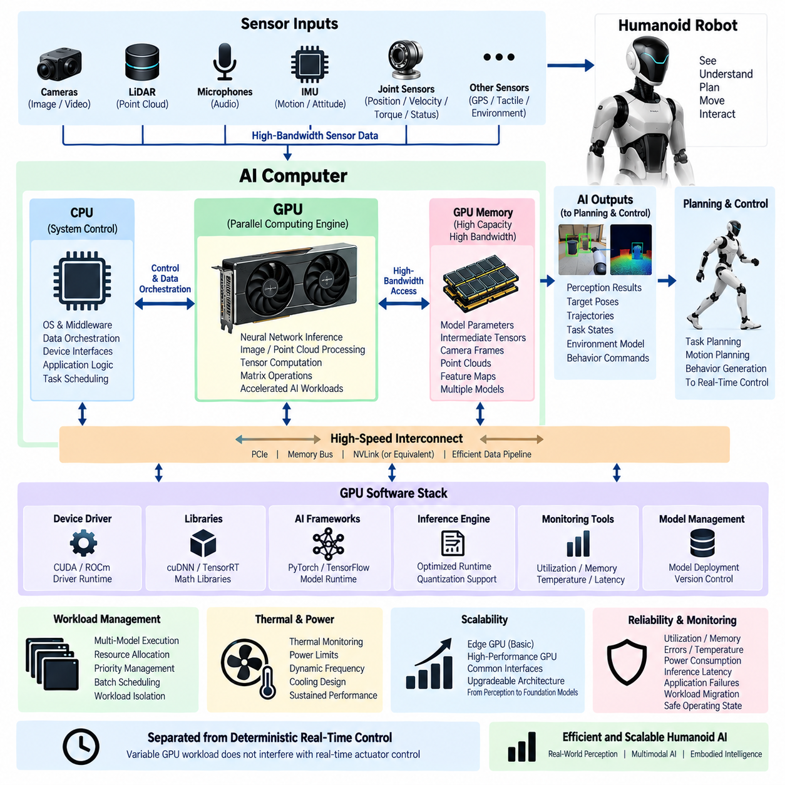
GPU 아키텍처(GPU architecture)는 휴머노이드 로봇에서 높은 연산 성능을 요구하는 AI 워크로드(AI workload)를 위한 병렬 컴퓨팅(Parallel computing)의 기반을 제공한다. 컴퓨팅 아키텍처(Computing architecture) 내에서 GPU는 주로 신경망 추론(Neural-network inference), 영상 처리(Image processing), 포인트 클라우드 처리(Point-cloud processing), 텐서 연산(Tensor computation) 및 대규모 행렬 연산(Matrix operation)과 같은 고도의 병렬 연산을 담당한다. GPU는 CPU를 대체하는 것이 아니라 CPU와 함께 동작하며, CPU가 시스템 제어, 미들웨어(Middleware), 데이터 오케스트레이션(Data orchestration) 및 애플리케이션 로직(Application logic)을 관리하는 동안 GPU는 계산 집약적인 워크로드를 실행한다. 이러한 역할 분담을 통해 휴머노이드 시스템은 실용적인 지연시간과 전력 제약 안에서 복잡한 인지 및 AI 모델을 처리할 수 있다.
GPU는 고속 메모리 및 인터커넥트(Interconnect) 경로를 통해 AI 컴퓨터로부터 데이터를 수신한다. 카메라 영상, LiDAR 포인트 클라우드(Point cloud), 깊이 정보(Depth information) 및 기타 센서 표현 데이터는 병렬 처리를 위해 GPU가 접근할 수 있는 메모리로 전송될 수 있다. 효율적인 데이터 이동은 매우 중요하다. AI 시스템의 성능은 GPU 자체의 순수 연산 성능뿐만 아니라 메모리 대역폭(Memory bandwidth), 전송 지연시간(Transfer latency) 및 동기화 오버헤드(Synchronization overhead)에 의해서도 결정되기 때문이다. 따라서 아키텍처는 CPU 메모리와 GPU 메모리 사이의 불필요한 데이터 복사를 최소화하고 효율적인 버퍼 관리(Buffer management)를 사용하여 연속적인 데이터 파이프라인(Data pipeline)을 유지해야 한다.
현대적인 GPU는 다수의 유사한 연산을 동시에 실행할 수 있는 많은 병렬 처리 자원(Parallel processing resource)을 포함한다. 이러한 특성은 합성곱(Convolution), 행렬 곱셈(Matrix multiplication), 어텐션 메커니즘(Attention mechanism), 텐서 연산 및 기타 신경망 계산을 수많은 병렬 태스크로 분할할 수 있기 때문에 딥러닝 워크로드(Deep-learning workload)에 특히 적합하다. 전용 AI 가속 하드웨어(AI acceleration hardware)는 저정밀도 연산(Reduced-precision operation)을 효율적으로 실행하여 추론 성능을 더욱 향상시킬 수 있다. 따라서 GPU 아키텍처는 모델 크기, 수치 정밀도(Numerical precision), 추론 주기(Inference frequency), 동시 실행 모델 및 요구 처리량(Throughput)을 포함한 예상 AI 워크로드에 따라 선정해야 한다.
GPU 메모리 용량(GPU memory capacity)은 휴머노이드 AI 시스템의 중요한 아키텍처 파라미터이다. 인지 및 체화 AI(Embodied AI) 애플리케이션은 신경망 파라미터, 중간 텐서(Intermediate tensor), 카메라 프레임, LiDAR 데이터, 포인트 클라우드, 특징 맵(Feature map) 및 동시에 실행되는 여러 모델을 위한 메모리를 필요로 할 수 있다. GPU의 연산 성능이 충분하더라도 메모리가 부족하면 더 큰 모델을 실행하지 못할 수 있다. 따라서 아키텍처에서는 연산 성능과 메모리 용량을 함께 고려해야 한다. 또한 메모리 할당은 단일 벤치마크 워크로드만을 최적화하는 것이 아니라 동시에 수행되는 인지, 계획 및 AI 기능을 위한 충분한 자원을 확보하도록 설계해야 한다.
메모리 대역폭(Memory bandwidth)은 GPU의 처리 자원에 데이터를 지속적으로 공급할 수 있는 능력에 직접적인 영향을 미친다. 대규모 인지 모델과 멀티모달 AI 시스템(Multimodal AI system)은 연산 장치와 메모리 사이에서 상당한 양의 텐서를 반복적으로 이동시킬 수 있다. 데이터가 충분히 빠르게 공급되지 않으면 GPU가 높은 이론적 연산 성능을 보유하더라도 실제 활용률은 낮아질 수 있다. 고대역폭 메모리 시스템(High-bandwidth memory system), 효율적인 캐싱(Caching), 메모리 재사용(Memory reuse) 및 최적화된 텐서 레이아웃(Tensor layout)은 이러한 제한을 줄일 수 있다. 따라서 GPU 선정에서는 최대 산술 처리량(Peak arithmetic throughput)만을 기준으로 하지 않고 실제 애플리케이션에서 지속적으로 제공할 수 있는 성능을 평가해야 한다.
GPU 소프트웨어 스택(GPU software stack) 역시 아키텍처의 주요 구성요소이다. 디바이스 드라이버(Device driver), GPU 런타임 라이브러리(Runtime library), 수치 연산 라이브러리(Numerical library), AI 프레임워크(AI framework), 추론 엔진(Inference engine) 및 최적화된 모델 런타임(Model runtime)은 로보틱스 애플리케이션과 GPU 하드웨어를 연결하는 소프트웨어 경로를 제공한다. 소프트웨어 환경은 필요한 AI 모델을 효율적으로 실행할 수 있어야 하며 메모리 사용량, 활용률, 온도 및 실행 지연시간을 모니터링하는 기능을 제공해야 한다. GPU 아키텍처, 운영체제, AI 프레임워크, 모델 형식 및 추론 런타임 사이의 호환성은 매우 중요하다. 이론적으로 충분한 성능을 가진 GPU라도 소프트웨어 스택이 적절히 최적화되지 않으면 실제 성능이 낮을 수 있기 때문이다.
휴머노이드 로봇에서는 여러 AI 워크로드가 동일한 GPU를 공유해야 할 수 있다. 카메라 인지(Camera perception), 객체 감지(Object detection), 세그멘테이션(Segmentation), 인간 자세 추정(Human pose estimation), LiDAR 처리, 음성 처리, 언어 모델(Language model) 및 동작 관련 계획 기능이 동시에 실행될 수 있다. 따라서 아키텍처는 하나의 대규모 워크로드가 사용 가능한 GPU 자원을 모두 소비하지 않도록 자원 할당(Resource allocation) 및 스케줄링 정책(Scheduling policy)을 정의해야 한다. 우선순위 관리(Priority management), 제어된 배치 크기(Batch size), 모델 분할(Model partitioning), 비동기 실행(Asynchronous execution) 및 적절한 워크로드 격리(Workload isolation)는 전체 가속기 활용률을 최대화하면서도 예측 가능한 응답시간을 유지하는 데 도움이 된다.
GPU는 동작 제어 시스템에서 사용되는 정보를 제공하더라도 결정론적인 실시간 제어(Deterministic real-time control)와 논리적으로 분리되어야 한다. AI 추론은 모델 복잡도, 메모리 경합(Memory contention), 열 상태 또는 동시 실행 워크로드로 인해 실행 시간이 변할 수 있다. 따라서 실시간 제어기는 기본적인 액추에이터 안정성을 유지하기 위해 특정 GPU 추론 주기의 완료에 직접 의존해서는 안 된다. 대신 GPU는 검증된 인지 결과, 목표 자세(Target pose), 궤적(Trajectory), 환경 표현(Environment representation) 또는 계획 정보를 정의된 인터페이스를 통해 제공해야 한다. 이러한 분리를 통해 결정론적인 제어 동작을 손상시키지 않으면서 AI 성능을 발전시킬 수 있다.
고성능 GPU가 이동형 휴머노이드 플랫폼 내부에 탑재되는 경우 열 및 전력 특성(Thermal and power characteristics)은 특히 중요해진다. 지속적인 AI 추론은 상당한 열과 전력 수요를 발생시킬 수 있지만 로봇은 제한된 배터리 용량과 제한적인 냉각 공간을 갖는다. 따라서 GPU 아키텍처는 단시간의 최대 성능보다 지속 가능한 성능(Sustained performance)을 고려해야 한다. 열 모니터링(Thermal monitoring), 전력 제한(Power limit), 동적 주파수 관리(Dynamic frequency management), 워크로드 스케줄링 및 적절한 냉각 설계를 통해 열 스로틀링(Thermal throttling)을 방지하고 장시간의 인지, 보행, 조작 또는 상호작용 작업에서도 안정적인 성능을 유지할 수 있다.
확장 가능한 휴머노이드 아키텍처(Scalable humanoid architecture)는 로봇의 성능과 임무 요구사항에 따라 서로 다른 등급의 GPU를 사용할 수 있다. 기본적인 인지와 내비게이션에는 소형 엣지 가속기(Edge accelerator)만으로 충분할 수 있지만, 멀티모달 파운데이션 모델(Multimodal foundation model), 비전-언어-행동 시스템(Vision-Language-Action system) 또는 고급 체화 AI 워크로드에는 더 높은 성능의 GPU 플랫폼이 필요할 수 있다. 아키텍처는 전체 애플리케이션 구조를 다시 설계하지 않고 GPU 성능을 확장할 수 있도록 공통 소프트웨어 인터페이스(Common software interface)를 유지해야 한다. 이를 통해 동일한 휴머노이드 플랫폼 개념을 기존의 인지 기능에서 점점 더 고도화된 AI 시스템으로 발전시킬 수 있다.
GPU 신뢰성(GPU reliability)과 모니터링 기능도 컴퓨팅 아키텍처에 포함되어야 한다. 중요한 파라미터에는 GPU 활용률, 메모리 활용률, 메모리 오류, 온도, 전력 소비, 추론 지연시간, 애플리케이션 오류 및 통신 오류가 포함된다. 이러한 측정값은 비정상적인 동작을 식별하고 예방 정비(Predictive maintenance)를 위한 정보를 제공할 수 있다. 여러 가속기가 설치된 경우 워크로드 분산(Workload distribution)과 고장 감지(Fault detection)를 활용하여 하나의 GPU 고장이 관련 없는 기능까지 불필요하게 중단시키는 것을 방지할 수 있다. 시스템 요구사항에 따라 워크로드 마이그레이션(Workload migration), AI 기능 축소, 제어된 성능 저하(Controlled degradation) 또는 안전 운용 상태(Safe operating state)로의 전환과 같은 대응 방식을 적용할 수 있다.
전체 GPU 아키텍처는 독립된 가속기가 아니라 휴머노이드 컴퓨팅 계층(Humanoid computing hierarchy)에 통합된 구성요소로 설계되어야 한다. 센서는 고대역폭 데이터를 AI 컴퓨터에 제공하고, CPU는 소프트웨어와 데이터 흐름을 조정하며, GPU는 고도의 병렬 AI 및 인지 연산을 수행한다. 그 결과 생성된 정보는 정의된 인터페이스를 통해 계획 및 제어 계층으로 전달되는 반면, 실시간 액추에이터 제어는 독립적으로 보호된다. 이러한 아키텍처는 전력, 열, 메모리 및 신뢰성 특성을 제어하면서 확장 가능한 인지(Scalable perception), 멀티모달 AI(Multimodal AI), 체화 지능(Embodied intelligence) 및 미래의 파운데이션 모델(Foundation model) 워크로드를 지원하기 위한 실용적인 기반을 제공한다.

10.04. Time Synchronization
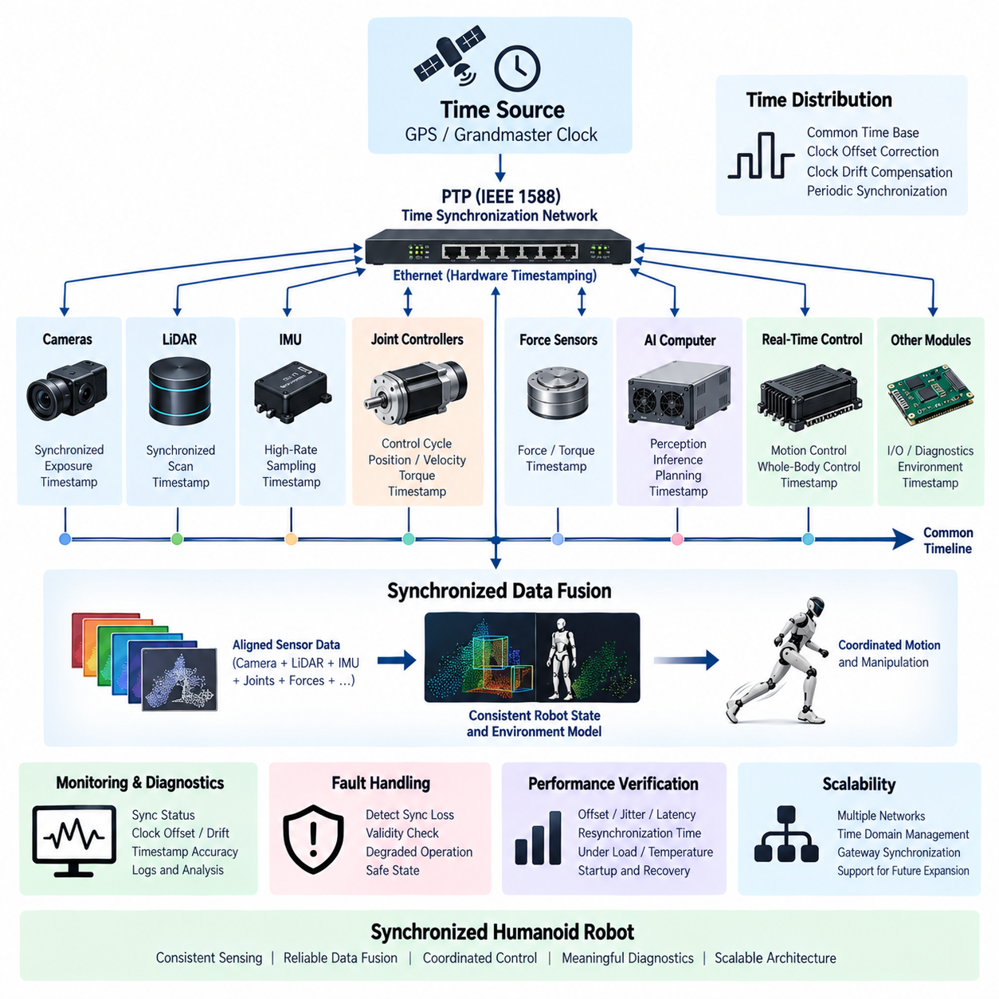
시간 동기화(Time synchronization)는 휴머노이드 로봇의 분산 컴퓨팅, 센싱, 통신 및 액추에이터 시스템 전체에 공통된 시간 기준을 제공한다. 카메라, LiDAR, 관성 측정 장치(IMU), 관절 제어기(Joint controller), 힘 센서(Force sensor), AI 컴퓨터 및 실시간 제어 노드(Real-time control node)는 서로 독립적인 클록과 서로 다른 샘플링 속도로 동작할 수 있다. 동기화가 이루어지지 않으면 동일한 물리적 사건을 나타내는 것처럼 보이는 측정값들이 실제로는 서로 다른 시점의 정보를 나타낼 수 있다. 따라서 조정된 시간 아키텍처(Time architecture)는 센서 데이터, 제어 명령 및 시스템 이벤트를 일관된 시간 체계 안에서 해석할 수 있도록 한다.
휴머노이드 로봇은 신체 내부에 다수의 분산 전자 모듈(Distributed electronic module)이 동시에 동작하기 때문에 특히 높은 수준의 동기화 요구사항을 가진다. 관절 제어기는 고주파 서보 루프(Servo loop)를 실행할 수 있는 반면 카메라와 LiDAR는 상대적으로 낮은 프레임 속도로 동작하며, AI 처리는 가변적인 지연시간을 발생시킬 수 있다. 동기화 아키텍처는 이러한 이기종 데이터 스트림(Heterogeneous data stream)을 정확하게 연관시킬 수 있는 공유 시간 기준(Shared time base)을 설정해야 한다. 이러한 공통 기준은 로봇의 상태를 재구성하고 특정 측정값이나 명령이 실제로 언제 생성되었는지를 이해하는 데 필수적이다.
모든 전자 발진기(Electronic oscillator)는 유한한 정확도를 가지며 온도, 노화, 전원 조건 및 제조 편차에 따라 특성이 변하기 때문에 클록 차이(Clock difference)가 발생한다. 동일한 명목상의 시간으로 초기화된 두 프로세서도 각각의 클록이 조금씩 다른 속도로 동작하면 시간이 지남에 따라 서로 어긋나게 된다. 따라서 동기화 메커니즘은 클록 오프셋(Clock offset)과 클록 드리프트(Clock drift)를 모두 보정해야 한다. 주기적인 동기화 교환을 통해 분산 노드는 기준 클록과의 관계를 추정하고, 일회성 클록 초기화에 의존하지 않고 지속적으로 시간 정렬 상태를 유지할 수 있다.
네트워크 기반 동기화(Network-based synchronization)를 이용하면 휴머노이드 컴퓨팅 아키텍처 전체에 시간 정보를 배포할 수 있다. 일반적으로 IEEE 1588 PTP로 표현되는 정밀 시간 프로토콜(Precision Time Protocol)은 기존의 소프트웨어 기반 클록 조정보다 훨씬 높은 수준의 동기화가 필요한 이더넷 기반 시스템에 적합하다. 선택된 그랜드마스터(Grandmaster) 또는 기준 클록(Reference clock)은 네트워크를 통해 시간 정보를 배포하고, 참여 장치는 자신의 로컬 클록을 조정하거나 기준 시간과 연관시킨다. 하드웨어 타임스탬핑(Hardware timestamping)을 사용하면 소프트웨어 스택, 운영체제 스케줄링 및 가변적인 패킷 처리 지연으로 인해 발생하는 불확실성을 줄일 수 있다.
하드웨어 타임스탬핑(Hardware timestamping)은 소프트웨어에서만 타임스탬프를 생성하는 대신 물리적인 네트워크 인터페이스에 가까운 위치에서 송신 및 수신 이벤트를 기록한다. 이는 카메라 프레임, LiDAR 측정값 또는 제어 메시지를 정밀하게 연관시켜야 하는 경우 중요하다. 소프트웨어 타임스탬핑(Software timestamping)은 큐(Queue), 인터럽트, 드라이버 및 태스크 스케줄링으로 인해 예측하기 어려운 지연을 포함할 수 있다. 타임스탬프 생성을 통신 하드웨어에 더 가까운 위치로 이동하면 시스템은 시간 불확실성을 줄이고 정보가 실제로 장치에 입력되거나 출력된 시점을 더욱 정확하게 측정할 수 있다.
센서 동기화(Sensor synchronization)는 단순히 여러 클록을 대략 동일한 시간으로 설정하는 것 이상을 요구한다. 카메라는 동기화된 노출(Synchronized exposure)이 필요할 수 있고, LiDAR 장치는 일정한 시간 구간에 걸쳐 스캔을 생성할 수 있으며, IMU는 비전 센서보다 훨씬 높은 주파수로 샘플링할 수 있다. 아키텍처는 공통 클록(Common clock), 하드웨어 트리거(Hardware trigger), 타임스탬프 상관관계(Timestamp correlation) 또는 이러한 메커니즘의 조합 가운데 어떤 방식으로 동기화를 구현할 것인지 정의해야 한다. 선택된 방식은 해당 데이터를 사용하는 인지 및 제어 알고리즘에 필요한 수준으로 센서 측정값 사이의 시간 관계를 유지해야 한다.
정확한 동기화는 센서 융합(Sensor fusion)에서 특히 중요하다. 휴머노이드 로봇은 카메라 영상, 깊이 정보, LiDAR 포인트 클라우드, IMU 측정값, 관절 위치 및 힘 정보를 결합하여 신체 움직임과 주변 환경의 기하학적 구조를 추정할 수 있다. 이러한 측정값들이 서로 다른 물리적 시점에 해당하면 움직이는 물체의 위치가 어긋나 보일 수 있으며 추정된 로봇 자세도 일관성을 잃을 수 있다. 타임스탬프 기반 정렬(Timestamp-based alignment), 보간(Interpolation), 버퍼링(Buffering) 및 움직임 보상(Motion compensation)을 사용하여 비동기 측정값을 융합 전에 시간적으로 일관된 표현으로 변환할 수 있다.
실시간 제어(Real-time control) 역시 분산된 관절 모듈 사이의 일관된 타이밍에 의존한다. 관절 위치, 속도, 토크 측정값 및 액추에이터 명령은 알려진 제어 주기(Control cycle) 또는 타임스탬프와 연계되어야 전신 제어기(Whole-body controller)가 이를 정확하게 해석할 수 있다. 하나의 관절이 다른 관절보다 상당히 오래된 정보를 보고한다면 결합된 로봇 상태는 실제로 존재했던 어떠한 물리적 자세도 나타내지 않을 수 있다. 따라서 동기화는 여러 관절의 동시 해석이 필요한 협조 보행, 균형 제어, 조작 및 기타 기능을 지원한다.
시간 동기화(Time synchronization)는 결정론적 통신(Deterministic communication)과 구분되어야 한다. 두 장치가 매우 정확한 공통 클록을 공유하더라도 네트워크 메시지는 여전히 가변적인 지연시간을 경험할 수 있으며, 반대로 결정론적 네트워크는 장치의 클록 정렬 상태가 좋지 않더라도 메시지를 예측 가능한 방식으로 전달할 수 있다. 따라서 견고한 휴머노이드 아키텍처는 동기화 정확도(Synchronization accuracy), 통신 지연시간(Communication latency), 지터(Jitter) 및 제어 주기 스케줄링(Control-cycle scheduling)을 서로 연관되어 있지만 별개의 엔지니어링 파라미터로 고려해야 한다. 이러한 메커니즘이 함께 동작함으로써 분산 컴퓨팅 시스템 전체에 예측 가능한 시간 동작을 형성할 수 있다.
컴퓨팅 아키텍처는 시간 소스(Time source)와 동기화 도메인(Synchronization domain)의 계층 구조를 정의해야 한다. 중앙 기준 시간(Central reference)은 AI 컴퓨터, 인지 장치, 게이트웨이 및 실시간 제어기에 시간을 배포할 수 있으며, 로컬 액추에이터 네트워크(Local actuator network)는 관절 제어를 위해 더욱 엄격한 주기 동기화를 유지할 수 있다. 서로 다른 네트워크 기술을 연결하는 게이트웨이는 타임스탬프 정보를 보존하고 시간 도메인 간 변환을 명시적으로 관리해야 한다. 이를 통해 데이터가 이더넷, 결정론적 필드 네트워크(Deterministic field network), 센서 인터페이스 및 내부 프로세서 버스를 통과할 때 숨겨진 시간 불연속이 발생하는 것을 방지할 수 있다.
동기화 성능은 저하되거나 완전히 상실될 수 있으므로 고장 처리(Fault handling)가 필요하다. 기준 클록의 고장, 네트워크 세그먼트 단절, 과도한 패킷 지연, 발진기 불안정 또는 장치 재시작으로 인해 노드가 동기화를 상실할 수 있다. 각 노드는 동기화 상태, 클록 오프셋, 추정 정확도 및 시간 소스의 유효성을 모니터링해야 한다. 시간 불확실성이 허용 가능한 임계값을 초과하면 해당 기능의 중요도에 따라 영향을 받은 데이터를 거부하거나, 불확실성 여유를 증가시키거나, 성능 저하 운용(Degraded operation)으로 전환하거나, 안전 상태(Safe state)로 전환할 수 있다.
시스템 진단(System diagnostics)은 시험 및 현장 운용 과정에서 시간 관련 고장을 재구성할 수 있도록 타이밍 정보를 기록해야 한다. 각 컴퓨터가 서로 관련 없는 클록을 사용하면 서로 다른 컴퓨터에서 생성된 로그를 연관시키기 어렵다. 공통으로 동기화된 시간 기준을 사용하면 센서 이벤트, AI 의사결정, 통신 고장, 액추에이터 응답 및 안전 상태 전환을 하나의 타임라인(Timeline)에 배치할 수 있다. 이러한 기능은 간헐적인 고장 디버깅, 제어 동작 검증, 충돌 또는 예상하지 못한 움직임 분석 및 실제 로봇 운용에 대한 디지털 트윈(Digital twin) 재구성을 지원하는 데 유용하다.
동기화 성능은 단순히 프로토콜이 설정되어 있다는 이유로 가정해서는 안 되며 정량적으로 검증해야 한다. 관련 특성에는 클록 오프셋, 드리프트, 동기화 오차(Synchronization error), 타임스탬프 정확도(Timestamp accuracy), 네트워크 체류 시간(Network residence time), 지터, 재동기화 시간(Resynchronization time) 및 통신 중단 이후의 동작이 포함된다. 시험은 시스템 시작, 정상 운용, 높은 네트워크 부하, 프로세서 과부하, 온도 변화, 링크 고장 및 복구 조건을 포함해야 한다. 필요한 동기화 정확도는 궁극적으로 인지, 센서 융합, 동작 제어 및 안전 기능이 시간 오차에 얼마나 민감한지를 기준으로 결정해야 한다.
따라서 확장 가능한 휴머노이드 시간 아키텍처(Humanoid time architecture)는 공유 기준 클록(Shared reference clock), 정밀 타임스탬핑(Precise timestamping), 네트워크 동기화(Network synchronization), 필요한 경우의 하드웨어 트리거 및 명시적인 타이밍 감독(Timing supervision)을 결합한다. 고대역폭 인지 장치, AI 컴퓨터, 실시간 제어기 및 분산 관절 모듈은 서로 다른 주파수로 동작하면서도 공통 시간 체계를 통해 서로 연관될 수 있다. 시간을 개별 프로세서의 속성이 아니라 시스템 수준의 아키텍처 자원(System-level architectural resource)으로 다룸으로써 휴머노이드 플랫폼은 일관된 센싱, 신뢰성 있는 데이터 융합, 협조 동작, 의미 있는 진단 및 전체 컴퓨팅 아키텍처에 걸친 예측 가능한 통합을 구현할 수 있다.

10.05. Compute Redundancy
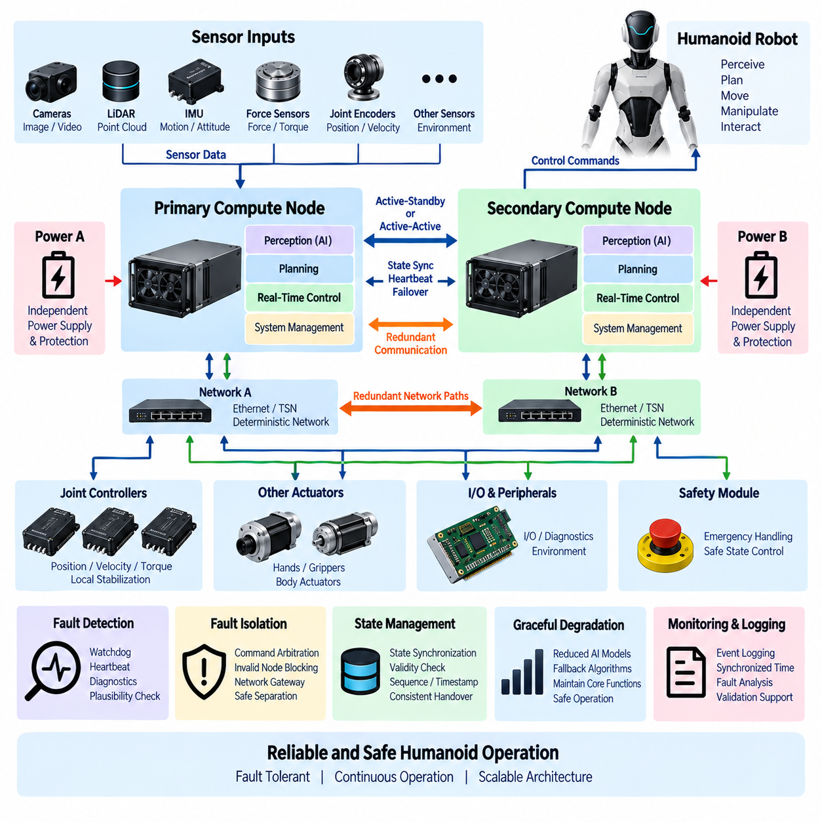
컴퓨팅 이중화(Compute redundancy)는 프로세서, 컴퓨팅 노드(Computing node), 통신 경로 또는 소프트웨어 실행 환경에 고장이 발생하더라도 휴머노이드 로봇이 필수 기능을 유지할 수 있도록 하는 아키텍처 역량이다. 보행, 균형, 조작, 인지 및 안전 기능은 분산 컴퓨팅(Distributed computing)에 의존하기 때문에 하나의 컴퓨팅 고장이 여러 신체 기능에 영향을 미칠 수 있다. 따라서 이중화는 중복 자원, 고장 감지(Fault detection), 고장 격리(Fault isolation), 상태 관리(State management) 및 제어된 복구(Controlled recovery)를 결합하여 고장이 즉시 위험한 로봇 동작으로 전파되지 않도록 한다.
모든 컴퓨팅 기능이 동일한 수준의 이중화를 필요로 하는 것은 아니다. 관절 안정화(Joint stabilization), 균형 제어(Balance control), 비상 처리(Emergency handling) 및 기타 안전 관련 기능은 일반적으로 시각화, 로깅 또는 비핵심 AI 서비스보다 높은 수준의 고장 허용성(Fault tolerance)을 요구한다. 아키텍처는 컴퓨팅 기능을 중요도(Criticality)에 따라 분류하고 고장 발생 이후 필요한 동작을 정의해야 한다. 이를 통해 모든 프로세서를 불필요하게 중복하지 않으면서 안정성, 안전 또는 제어된 로봇 운용에 직접적인 영향을 줄 수 있는 기능에 이중화 자원을 집중할 수 있다.
이중화는 여러 아키텍처 계층에서 구현할 수 있다. 프로세서 수준 이중화(Processor-level redundancy)는 CPU 또는 마이크로컨트롤러를 중복할 수 있고, 노드 수준 이중화(Node-level redundancy)는 주 제어기와 보조 제어기를 구성할 수 있으며, 시스템 수준 이중화(System-level redundancy)는 독립적인 전원 및 통신 경로를 갖는 별도의 컴퓨팅 도메인(Computing domain)을 사용할 수 있다. 소프트웨어 이중화(Software redundancy)는 독립적인 모니터링 또는 대체 구현을 추가할 수 있다. 이러한 계층을 결합하면 동일한 전원 공급 장치, 네트워크 스위치, 냉각 경로 또는 소프트웨어 결함을 공유하는 단순한 두 대의 동일 컴퓨터보다 더 강력한 보호 기능을 제공할 수 있다.
활성-대기 아키텍처(Active-standby architecture)는 하나의 컴퓨팅 노드를 주 제어기(Primary controller)로 사용하고 다른 노드는 해당 역할을 인계할 준비가 된 상태로 유지한다. 대기 노드(Standby node)는 시스템 상태, 설정 정보 및 관련 센서 데이터를 지속적으로 수신하여 제한된 중단 시간 내에 제어권을 인계받을 수 있다. 장애 전환 로직(Failover logic)은 주 노드를 더 이상 신뢰할 수 없는 시점을 판단하고 서로 충돌하는 명령을 생성하지 않으면서 제어 권한을 이전해야 한다. 필요한 인계 시간은 제어 기능에 따라 달라지며, 비핵심 감독 애플리케이션보다 균형 제어나 액추에이터 협조 제어에서 훨씬 짧아야 할 수 있다.
활성-활성 이중화(Active-active redundancy)는 여러 컴퓨팅 노드를 동시에 동작시키며 더 높은 가용성(Availability) 또는 추가적인 고장 감지 기능을 제공할 수 있다. 두 개의 제어기가 독립적으로 출력을 계산하고 결과를 비교할 수 있으며, 더욱 발전된 아키텍처에서는 여러 채널 간 투표(Voting)를 사용할 수 있다. 출력 간 불일치는 프로세서, 소프트웨어, 센서 또는 통신 문제를 나타낼 수 있다. 그러나 활성-활성 시스템은 불일치가 동일한 액추에이터 시스템에 대한 서로 다른 명령으로 이어지지 않도록 세심한 동기화, 결정론적인 비교 기준 및 명령 중재(Command arbitration)를 필요로 한다.
이중화된 컴퓨팅 채널은 공통 원인 고장(Common-cause failure)을 최소화해야 한다. 두 프로세서가 동일한 전원 레일, 통신 스위치, 저장 장치, 냉각 시스템 또는 운영 환경에 연결되어 있다면 프로세서 자체가 중복되어 있더라도 동시에 고장날 수 있다. 따라서 중요 채널은 독립적인 전원 보호, 별도의 네트워크 경로, 격리된 워치독(Watchdog), 독립적인 리셋 메커니즘 또는 물리적으로 분리된 구성요소를 필요로 할 수 있다. 시스템 위험이 추가적인 복잡성을 정당화하는 경우 서로 다른 모니터링 로직이나 독립적으로 개발된 안전 메커니즘을 통해 다양성(Diversity)을 도입할 수도 있다.
고장 감지(Fault detection)는 이중화 하드웨어가 있어도 시스템이 컴퓨팅 채널의 고장 여부를 판단할 수 없다면 효과가 제한되기 때문에 핵심적인 기능이다. 워치독 타이머(Watchdog timer), 하트비트 메시지(Heartbeat message), 실행시간 모니터링, 메모리 검사, 프로세서 진단, 통신 감시, 열 모니터링 및 타당성 검사(Plausibility check)를 통해 비정상 동작을 식별할 수 있다. 아키텍처는 프로세서가 완전히 정지하는 고장뿐만 아니라 소프트웨어 정지, 과도한 지연시간, 손상된 상태 정보, 반복적인 데드라인 미충족(Deadline miss), 또는 동작은 지속하지만 더 이상 신뢰할 수 없는 계산 결과와 같은 미묘한 고장도 감지해야 한다.
고장 격리(Fault isolation)는 다른 채널이 제어권을 인계받은 이후 고장난 컴퓨팅 노드가 계속해서 로봇에 영향을 주는 것을 방지한다. 오작동하는 프로세서는 내부 상태가 손상되었더라도 메시지나 액추에이터 명령을 계속 전송할 수 있다. 따라서 시스템은 각 제어 기능에 대해 어떤 노드가 명령 권한을 갖는지 결정하는 명확한 소유권(Ownership) 및 중재 메커니즘(Arbitration mechanism)을 필요로 한다. 네트워크 게이트웨이, 액추에이터 제어기, 안전 프로세서 또는 전용 중재 로직은 유효하지 않은 것으로 판단된 노드의 명령을 거부하고 여러 노드가 동시에 제어 권한을 갖는 것을 방지할 수 있다.
백업 컴퓨터(Backup computer)가 다른 노드에서 수행하던 기능을 계속 실행하려면 상태 동기화(State synchronization)가 필요하다. 설정 데이터, 운용 모드, 로봇 상태, 작업 상태, 궤적 정보 및 선택된 런타임 변수(Runtime variable)를 이중화 채널 사이에서 복제해야 할 수 있다. 그러나 손상된 상태를 무조건 복사하면 고장이 백업 시스템으로 전파될 수 있으므로 상태 복제(State replication)는 신중하게 설계해야 한다. 따라서 중요한 상태 정보에는 유효성 검사, 시퀀스 정보, 타임스탬프 및 일관성 규칙을 포함하여 수신 노드가 동기화된 데이터를 신뢰할 수 있는지 판단할 수 있도록 해야 한다.
컴퓨팅 이중화는 실시간 제어(Real-time control)와 올바르게 연동되어야 한다. 백업 제어기가 너무 늦게 활성화되면 기술적으로 사용 가능한 상태이더라도 균형 상실이나 제어되지 않은 움직임을 방지하지 못할 수 있다. 따라서 장애 전환 시간(Failover time)은 고장 감지, 판단 시간, 상태 복원, 통신 전환 및 액추에이터 응답과 함께 종단 간 시간 예산(End-to-end timing budget)에 포함되어야 한다. 매우 빠른 안정화 루프에서는 상위 수준 컴퓨터가 복구되거나 이중화 노드로 제어권을 이전하는 동안 로컬 관절 제어기(Local joint controller)가 일시적인 자율 제어를 유지할 수 있다.
AI 컴퓨팅(AI computing)은 결정론적인 동작 제어와 다른 이중화 전략을 필요로 한다. GPU 또는 AI 컴퓨터의 손실은 로봇을 즉시 불안정하게 만들지 않으면서 인지, 추론 또는 고급 계획 능력을 감소시킬 수 있다. 모든 가속기를 중복하는 대신 계산량이 높은 모델을 비활성화하거나, 인지 기능을 축소하거나, 보다 단순한 알고리즘으로 전환하거나, 이전에 검증된 로컬 동작에 의존하는 점진적 성능 저하(Graceful degradation)를 지원할 수 있다. 필수적인 동작 및 안전 기능은 가변적인 AI 컴퓨팅 자원과 독립적으로 보호되어야 한다.
통신 이중화(Communication redundancy)는 정상적인 백업 컴퓨터가 존재하더라도 센서 데이터를 수신하거나 액추에이터와 통신할 수 없다면 효과가 없기 때문에 컴퓨팅 이중화와 밀접한 관련이 있다. 따라서 중요 컴퓨팅 노드는 이중화된 이더넷 링크, 독립적인 스위치, 듀얼 네트워크 인터페이스(Dual network interface) 또는 별도의 결정론적 제어 네트워크를 사용할 수 있다. 시스템은 프로세서 고장과 네트워크 고장을 구분하고 컴퓨팅 제어 권한을 이전하기 전에 통신 경로를 우회할 수 있는지 판단해야 한다. 또한 이중화 통신 경로는 주 경로가 고장난 이후에만 검사하는 것이 아니라 지속적으로 상태를 모니터링해야 한다.
전원 및 열 아키텍처(Power and thermal architecture) 역시 이중화 컴퓨팅을 지원해야 한다. 하나의 보호되지 않은 전력 변환기 또는 냉각 서브시스템에 연결된 주 프로세서와 백업 프로세서는 동시에 기능을 상실할 수 있다. 따라서 이중화 컴퓨팅 도메인은 전력 분배(Power distribution), 보호 장치, 전압 모니터링, 열 센서, 냉각 성능 및 제어된 종료 메커니즘(Controlled shutdown mechanism)과 함께 평가되어야 한다. 목표는 모든 인프라를 완전히 중복하는 것이 아니라 중요 컴퓨팅 기능의 의도된 가용성을 무력화할 수 있는 단일 고장점(Single point of failure)을 제거하는 것이다.
진단(Diagnostics)과 이벤트 로깅(Event logging)은 고장 감지, 채널 상태, 중재 결정, 상태 동기화, 장애 전환 시작, 제어권 인계 완료, 성능 저하 운용 및 복구를 포함한 전체 이중화 동작 과정을 기록해야 한다. 공통으로 동기화된 타임스탬프를 사용하면 서로 다른 프로세서와 네트워크에서 발생한 이벤트를 하나의 타임라인으로 재구성할 수 있다. 이러한 기록은 많은 이중화 문제가 정상 운용 중이 아니라 두 채널이 일시적으로 서로 다른 상태를 나타내거나 제어기 사이에서 소유권이 변경되는 전환 과정에서 발생하기 때문에 검증에 중요하다.
컴퓨팅 이중화의 검증(Validation)은 정상 기능 시험뿐만 아니라 의도적으로 고장을 주입하는 시험(Fault injection)을 포함해야 한다. 프로세서 리셋, 소프트웨어 정지, 통신 중단, 손상된 메시지, 실행 지연, 전원 교란, 열 과부하 및 동기화 손실 등을 제어된 조건에서 발생시킬 수 있다. 시험에서는 고장 감지 범위(Detection coverage), 격리 동작, 장애 전환 시간, 상태 연속성, 명령 중재, 성능 저하 모드(Degraded mode) 및 안전 상태 전환을 검증해야 한다. 보행 및 조작 워크로드에서 이러한 시험을 반복함으로써 로봇이 동적으로 움직이는 상황에서도 이중화가 효과적으로 동작하는지를 확인할 수 있다.
따라서 확장 가능한 휴머노이드 컴퓨팅 아키텍처(Scalable humanoid compute architecture)는 모든 기능에 동일한 중복 구조를 적용하는 대신 기능 중요도에 따라 이중화를 구성한다. 분산 관절 제어기(Distributed joint controller)는 로컬 안정화를 유지하고, 이중화된 실시간 컴퓨터(Redundant real-time computer)는 전신 제어를 보호하며, AI 컴퓨터는 필요에 따라 점진적 성능 저하 또는 워크로드 마이그레이션(Workload migration)을 사용할 수 있다. 독립적인 모니터링, 동기화된 상태, 이중화 통신, 보호된 전원, 고장 격리 및 제어된 장애 전환을 함께 구성함으로써 고장을 허용하면서도 예측 가능하고 안전한 휴머노이드 동작을 유지할 수 있는 컴퓨팅 시스템을 구현할 수 있다.

10.06. Edge Cloud Integration
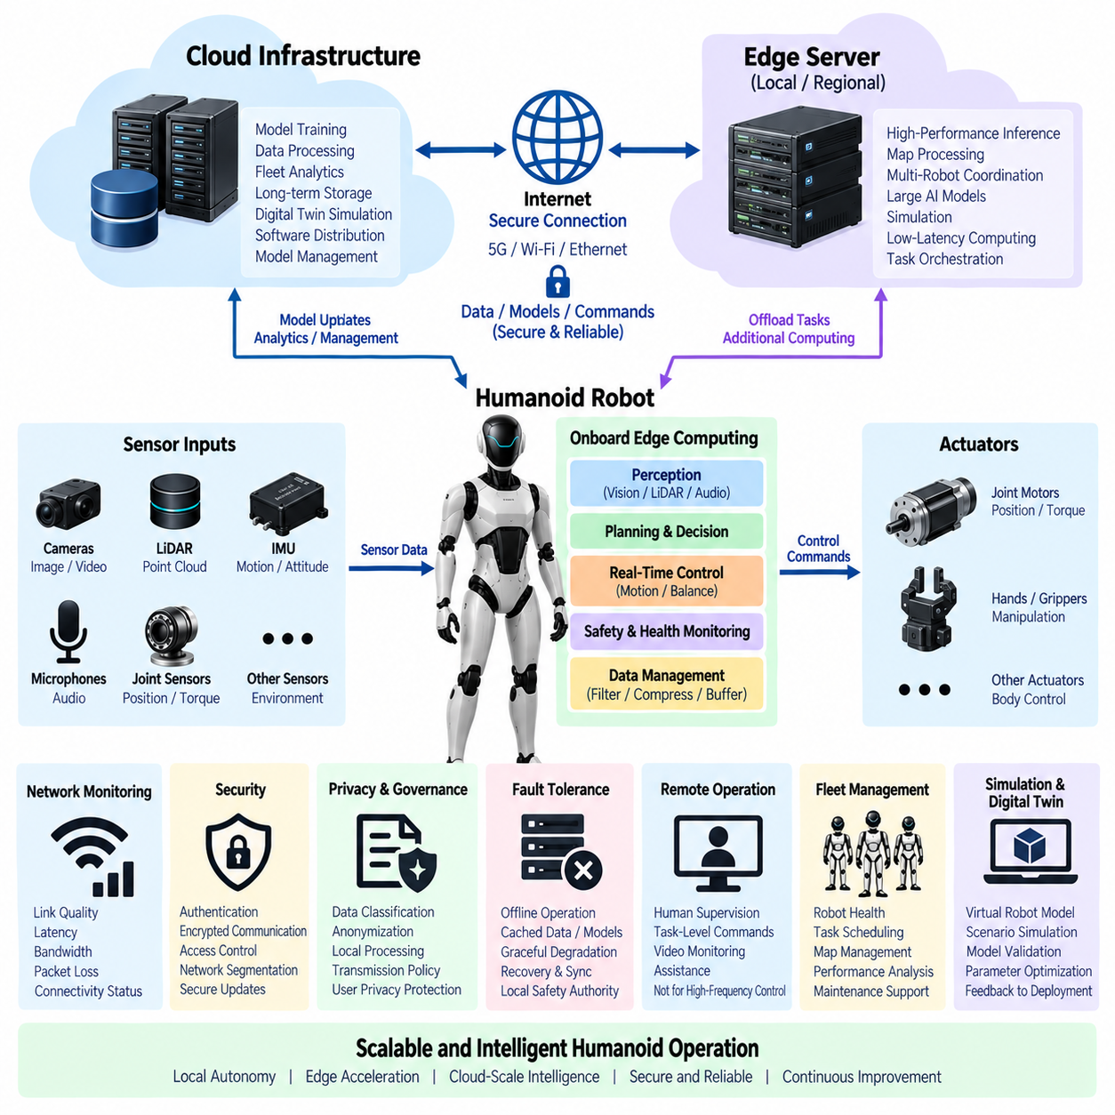
엣지-클라우드 통합(Edge-cloud integration)은 휴머노이드 로봇에 물리적으로 탑재된 프로세서의 범위를 넘어 컴퓨팅 아키텍처를 확장하면서도 자율적인 로컬 운용을 유지하도록 한다. 로봇은 지연시간에 민감한 인지, 제어, 계획 및 안전 기능을 로컬에서 수행하는 지능형 엣지 시스템(Intelligent edge system)으로 동작하며, 원격 엣지 서버(Remote edge server) 또는 클라우드 인프라(Cloud infrastructure)는 추가적인 연산, 저장, 학습, 분석 및 플릿 서비스(Fleet service)를 제공한다. 아키텍처는 필수적인 로봇 운용이 네트워크 가용성에 의존하지 않도록 어떤 기능을 온보드(Onboard)에 유지하고 어떤 기능이 외부 자원을 안전하게 사용할 수 있는지를 정의해야 한다.
로컬 엣지 컴퓨팅(Local edge computing)은 즉각적인 응답이 필요하거나 네트워크 연결을 사용할 수 없는 상황에서도 계속 수행되어야 하는 기능을 담당한다. 따라서 실시간 동작 제어(Real-time motion control), 균형 안정화(Balance stabilization), 액추에이터 보호, 필수 인지(Essential perception), 장애물 회피 및 기본 작업 실행은 로봇 내부에 유지되어야 한다. AI 가속기와 로컬 CPU는 센서 데이터를 발생 지점과 가까운 곳에서 처리하여 통신 지연시간과 외부 대역폭 요구량을 줄일 수 있다. 이러한 로컬 우선 원칙(Local-first principle)은 일시적인 네트워크 성능 저하가 로봇의 안정성이나 기본적인 운용 능력의 상실로 직접 이어지지 않도록 한다.
원격 엣지 컴퓨팅(Remote edge computing)은 로봇과 중앙 집중식 클라우드 인프라 사이의 중간 계층을 제공할 수 있다. 인접한 서버는 원격 데이터센터보다 낮은 지연시간을 유지하면서 로봇 자체보다 훨씬 높은 GPU 연산 능력을 제공할 수 있다. 따라서 통신 품질이 충분한 경우 계산 집약적인 인지, 지도 처리(Map processing), 시뮬레이션, 다중 로봇 협조(Multi-robot coordination) 또는 더 큰 AI 모델을 로컬 엣지 서버에서 실행할 수 있다. 그러나 로봇은 원격 연산을 안전 핵심 운용(Safety-critical operation)의 필수적인 의존 요소가 아니라 추가적인 기능으로 취급해야 한다.
클라우드 인프라(Cloud infrastructure)는 이동형 휴머노이드 플랫폼에 직접 통합하기 어려운 확장 가능한 컴퓨팅 및 저장 자원을 제공한다. 대규모 모델 학습, 데이터셋 처리, 플릿 분석(Fleet analytics), 장기 로그 저장, 디지털 트윈 시뮬레이션(Digital-twin simulation), 소프트웨어 배포 및 모델 관리를 중앙에서 수행할 수 있다. 클라우드 자원은 여러 로봇에서 수집된 경험을 통합하여 개선된 모델이나 정책(Policy)을 생성할 수도 있다. 이후 업데이트된 산출물은 제어된 수명주기 관리 프로세스(Lifecycle-management process)를 통해 검증되고, 버전이 관리되며, 개별 로봇에 다시 배포될 수 있다.
온보드, 엣지 및 클라우드 컴퓨팅 사이의 경계는 지연시간, 대역폭, 신뢰성, 전력, 개인정보 보호 및 안전 요구사항에 따라 결정해야 한다. 엄격한 밀리초 수준의 시간 제약을 갖는 기능은 물리 시스템과 가까운 위치에서 실행되어야 하며, 대규모 GPU 클러스터가 필요하지만 수초 또는 수분의 지연을 허용할 수 있는 워크로드는 클라우드 실행에 적합할 수 있다. 중간 수준의 기능은 인접한 엣지 자원에 동적으로 할당할 수 있다. 명확한 배치 정책(Placement policy)을 적용하면 애플리케이션 개발자가 필요한 가용성을 보장할 수 없는 인프라로 중요 기능을 의도하지 않게 이동시키는 것을 방지할 수 있다.
네트워크 연결성(Network connectivity)은 엣지-클라우드 시스템에서 하나의 아키텍처 자원이 된다. 이더넷(Ethernet), Wi-Fi, 사설 셀룰러 네트워크(Private cellular network), 5G 또는 기타 무선 기술을 통해 로봇을 로컬 인프라 및 원격 서비스와 연결할 수 있다. 로봇이 건물이나 야외 환경을 이동함에 따라 사용 가능한 대역폭은 크게 달라질 수 있다. 컴퓨팅 아키텍처는 링크 품질(Link quality), 지연시간, 패킷 손실(Packet loss) 및 연결 상태를 모니터링하여 애플리케이션이 동작을 적응시킬 수 있도록 해야 한다. 대용량 데이터 전송이 제어 관련 통신이나 운용상 중요한 통신을 방해해서는 안 된다.
데이터 관리(Data management)는 휴머노이드 로봇이 카메라 영상, 깊이 데이터, LiDAR 포인트 클라우드, 오디오, 관절 상태, 진단 정보 및 AI 결과를 대량으로 생성할 수 있기 때문에 특히 중요하다. 모든 원시 센서 데이터(Raw sensor data)를 지속적으로 업로드하는 것은 비현실적이며 반드시 필요한 것도 아니다. 엣지 아키텍처는 전송 전에 중요한 이벤트를 필터링, 압축, 요약 또는 선택할 수 있다. 네트워크 중단 중에는 로컬 저장소가 정보를 일시적으로 버퍼링(Buffering)할 수 있으며, 업로드 정책(Upload policy)은 운용, 개인정보 보호 및 엔지니어링 요구사항에 따라 어떤 데이터를 보존, 전송 또는 폐기할지를 결정한다.
엣지-클라우드 통합은 제어된 데이터 및 모델 수명주기(Data and model lifecycle)를 통해 AI 모델의 지속적인 개선을 지원한다. 로봇은 선택된 운용 데이터를 수집하고 라벨링(Labeling), 분석, 학습 또는 검증을 위해 중앙 인프라로 전송할 수 있다. 이후 새로운 인지, 언어, 계획 또는 행동 모델을 배포 전에 평가할 수 있다. 모델 업데이트에는 버전 식별(Version identification), 호환성 검사, 무결성 검증(Integrity verification), 단계적 배포(Staged rollout) 및 롤백(Rollback) 기능이 포함되어야 한다. 새롭게 다운로드된 모델은 단순히 로봇에 도착했다는 이유만으로 자동으로 실제 운용에 적용되어서는 안 된다.
플릿 수준 운용(Fleet-level operation)은 클라우드 통합의 또 다른 중요한 장점이다. 여러 휴머노이드 로봇은 상태 정보(Health status), 소프트웨어 버전, 작업 진행 상태, 자원 활용률 및 선택된 환경 정보를 중앙 집중식 관리 서비스에 보고할 수 있다. 플릿 시스템(Fleet system)은 작업 분배, 유지보수 조정, 지도 관리, 고장 모니터링 및 로봇 간 성능 비교를 수행할 수 있다. 그러나 중앙 집중식 조정(Centralized coordination)이 로컬 안전 권한(Local safety authority)을 대체해서는 안 된다. 각 로봇은 로컬 환경 조건이 안전 또는 운용 제약을 위반한다고 판단하는 경우 원격 명령을 거부하거나 수정할 수 있어야 한다.
원격 운용(Remote operation)과 인간 감독(Human supervision) 역시 엣지-클라우드 아키텍처를 활용할 수 있다. 운영자는 로봇 상태를 확인하고, 카메라 영상을 검토하고, 작업 수준의 명령을 전달하거나, 자율 동작이 불확실한 상황에 도달했을 때 지원할 수 있다. 통신 지연으로 인해 직접적인 원격 제어는 많은 고주파 액추에이터 기능에 적합하지 않으므로 원격 인터페이스는 일반적으로 감독 수준 또는 작업 수준에서 동작해야 한다. 명령이 원격 운영자로부터 전달되는 경우에도 로컬 제어기는 충돌 회피, 관절 제한, 안정성 제약 및 비상 동작을 계속해서 적용해야 한다.
보안(Security)은 엣지-클라우드 연결이 휴머노이드 시스템의 공격 표면(Attack surface)을 확장하기 때문에 핵심적인 요소이다. 통신 채널은 인증되고 보호된 연결을 사용해야 하며, 장치와 서비스는 통신 상대방의 신원과 권한을 검증해야 한다. 소프트웨어 및 모델 업데이트에는 무결성 검사와 제어된 설치가 필요하다. 네트워크 분할(Network segmentation)을 통해 안전 핵심 제어 도메인과 외부 연결 서비스를 분리할 수 있다. 클라우드 계정이나 무선 인터페이스가 침해되더라도 액추에이터 명령에 대한 무제한 접근이 허용되거나 독립적인 안전 메커니즘이 비활성화되어서는 안 된다.
개인정보 보호(Privacy)와 데이터 거버넌스(Data governance)는 휴머노이드 로봇이 사람 주변에서 동작할 때 고려해야 한다. 카메라, 마이크 및 상호작용 시스템은 로컬 플랫폼 외부로 자동 전송해서는 안 되는 정보를 수집할 수 있다. 데이터 분류(Data classification)와 전송 정책을 통해 어떤 정보가 온보드에 유지되고, 어떤 정보가 익명화 또는 요약될 수 있으며, 어떤 정보가 중앙 저장소에 저장될 수 있는지를 결정할 수 있다. 엣지 처리를 통해 지속적인 원시 센서 스트림을 원격 인프라로 전송하는 대신 필요한 특징(Feature)을 로컬에서 추출함으로써 개인정보 노출을 줄일 수 있다.
아키텍처는 연결이 상실되는 상황에서도 점진적인 운용(Graceful operation)을 지원해야 한다. 클라우드 또는 엣지 서비스를 사용할 수 없게 되면 원격 자원에 의존하는 작업은 일시 중지되거나 제한된 기능으로 동작할 수 있지만, 필수적인 로컬 기능은 계속 유지되어야 한다. 캐시된 지도(Cached map), 로컬 AI 모델, 작업 상태 및 필요한 설정 정보를 통해 로봇은 적절한 시간 동안 독립적으로 운용될 수 있다. 연결이 복구되면 버퍼링된 데이터와 시스템 상태를 신중하게 동기화할 수 있다. 복구 로직(Recovery logic)은 로컬 상황이 변경된 이후 오래된 클라우드 명령이 실행되는 것을 방지해야 한다.
온보드, 엣지 및 클라우드 자원 전체에 대한 관측 가능성(Observability)은 분산 시스템의 고장을 진단하는 데 필요하다. 모니터링 항목에는 로컬 프로세서 활용률, 가속기 부하, 네트워크 지연시간, 대역폭, 패킷 손실, 원격 서비스 응답시간, 저장소 상태, 모델 버전 및 애플리케이션 상태가 포함되어야 한다. 동기화된 타임스탬프(Synchronized timestamp)를 사용하면 서로 다른 컴퓨팅 도메인에서 발생한 이벤트를 공통 타임라인으로 재구성할 수 있다. 이를 통해 성능 저하가 로봇 자체, 무선 연결, 엣지 서버, 클라우드 서비스 또는 애플리케이션 소프트웨어 중 어디에서 시작되었는지 판단할 수 있다.
엣지-클라우드 통합은 디지털 트윈(Digital twin)과 시뮬레이션 기반 개발(Simulation-driven development)도 지원할 수 있다. 실제 로봇의 운용 데이터를 이용하여 로봇과 주변 환경의 가상 표현(Virtual representation)을 업데이트할 수 있으며, 클라우드 컴퓨팅을 통해 온보드에서는 실행하기 어려운 대규모 시뮬레이션 시나리오를 수행할 수 있다. 시뮬레이션 결과는 모델 개발, 파라미터 최적화, 고장 분석 및 소프트웨어 검증을 지원할 수 있다. 이렇게 생성된 소프트웨어 또는 AI 산출물도 실제 로봇에 적용되기 전에 제어된 검증 절차를 통과해야 한다.
따라서 확장 가능한 휴머노이드 아키텍처(Scalable humanoid architecture)는 온보드 컴퓨팅(Onboard computing), 인접한 엣지 인프라(Nearby edge infrastructure) 및 중앙 집중식 클라우드 자원(Centralized cloud resource)을 하나의 분산 컴퓨팅 시스템을 구성하는 상호 보완적인 계층으로 취급한다. 안전 핵심 및 지연시간 민감 기능은 로컬에 유지하고, 확장 가능한 AI 워크로드는 엣지 가속을 활용하며, 대규모 학습, 분석, 저장, 시뮬레이션 및 플릿 관리는 클라우드 인프라를 사용할 수 있다. 명확한 인터페이스, 적응형 연결(Adaptive connectivity), 보안 통신, 제어된 모델 배포, 점진적 성능 저하(Graceful degradation) 및 로컬 안전 권한을 결합함으로써 로봇은 자율적이고 예측 가능한 물리적 동작을 희생하지 않으면서 클라우드 규모의 지능(Cloud-scale intelligence)을 활용할 수 있다.

